Załącznik Nr 1

Do Regulaminu Świadczenia Usługi Teleporad Medycznych w SP ZOZ GOZ w Konopiskach

INSTRUKCJA DLA PACJENTA
Pakowanie i zabezpieczania plików hasłem
- Tworzymy na pulpicie dowolny folder:
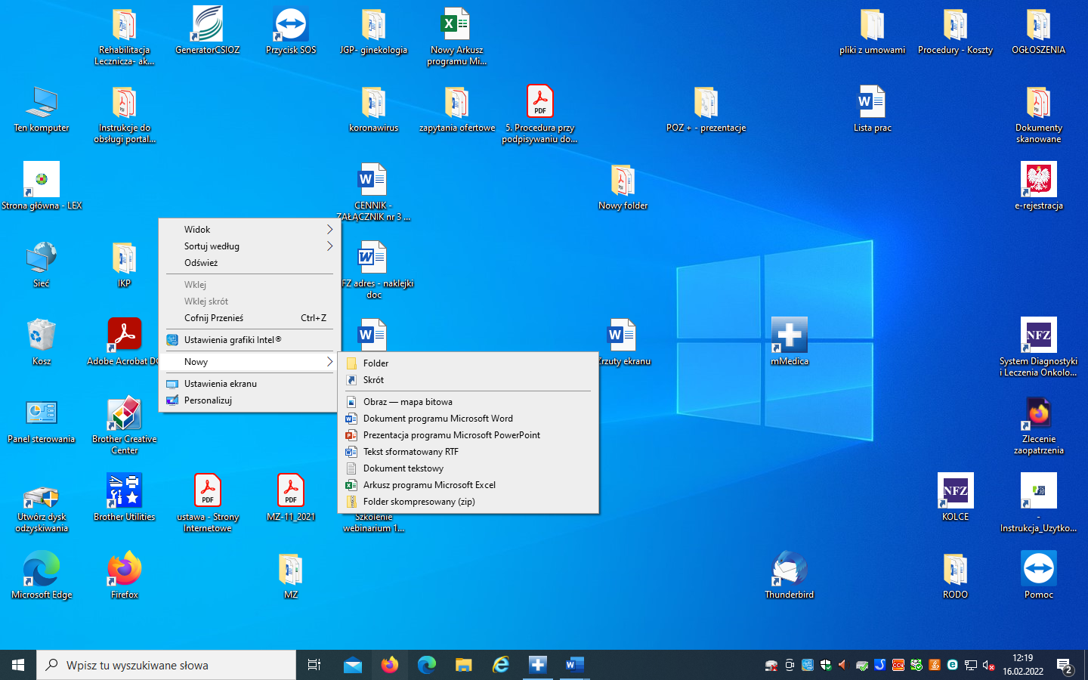

- W naszym przypadku jest to folder: Do_Wysłania

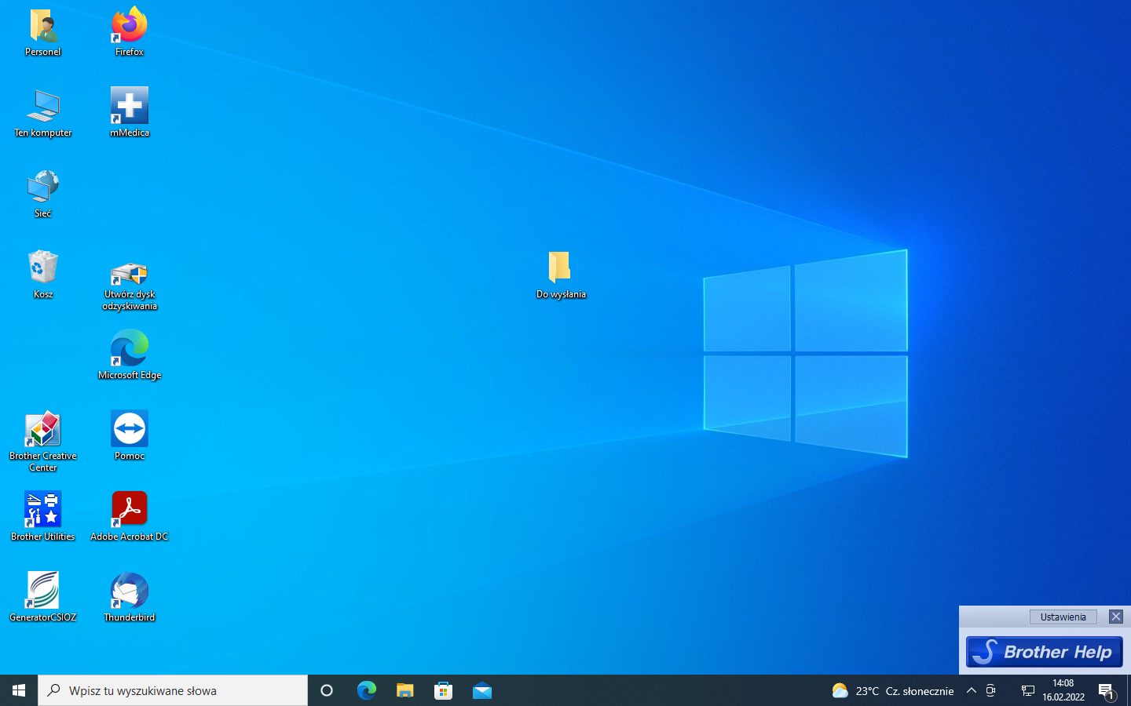

- W tym folderze umieszczamy pliki, które chcemy spakować.
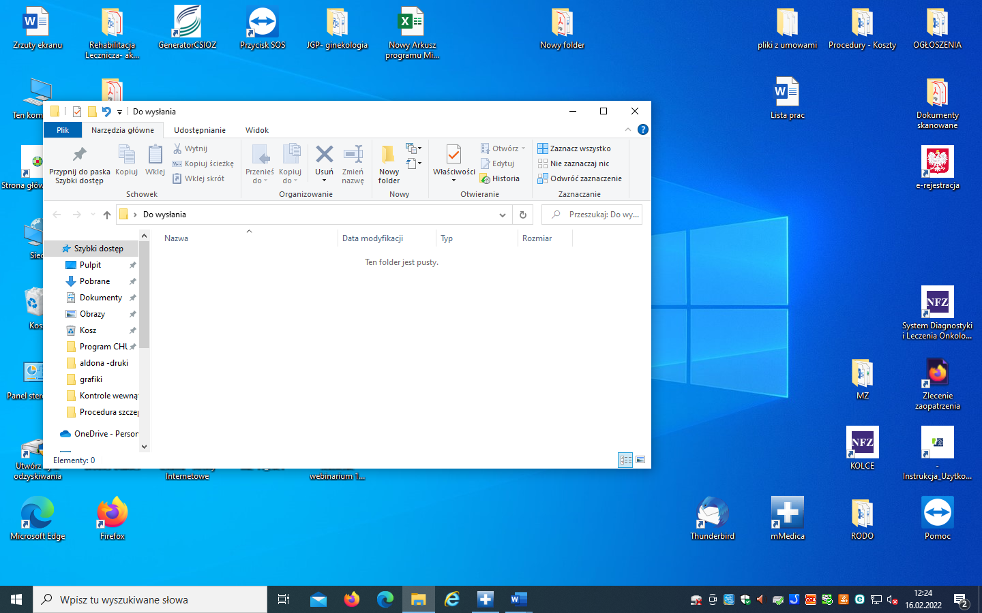

- Teraz klikamy prawym przyciskiem myszki na katalogu Do_Wysłania i wybieramy 7-zip > Dodaj do archiwum

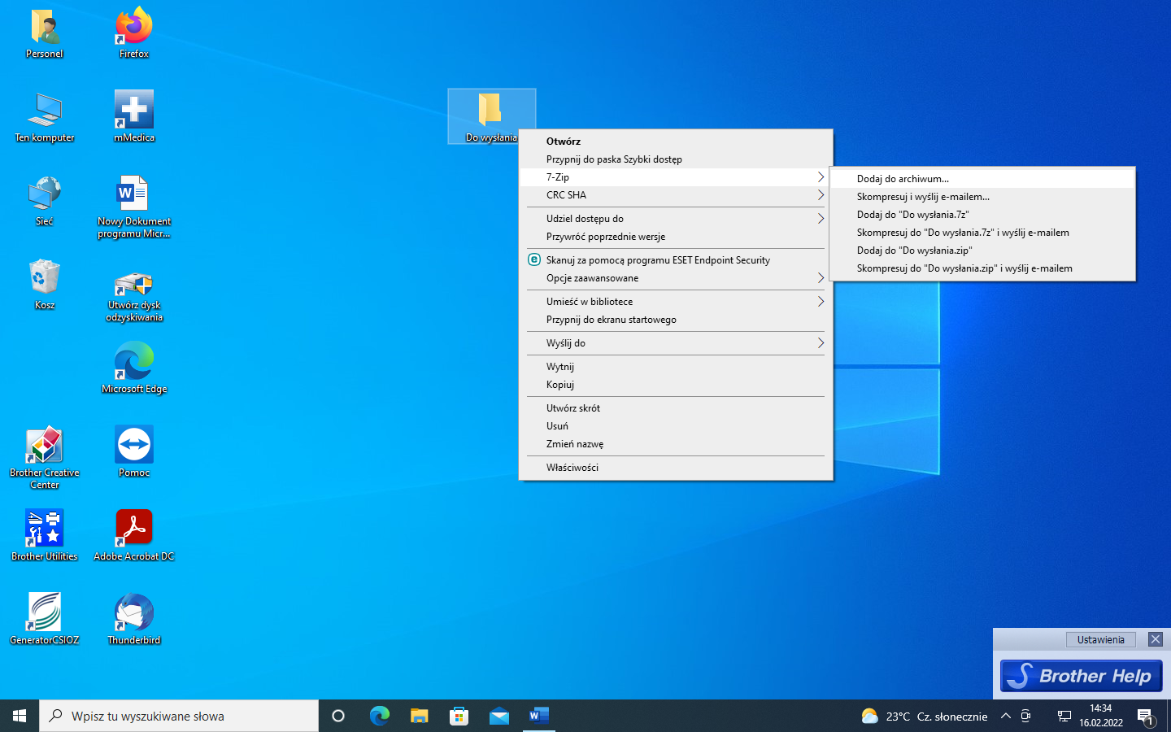

- W miejscu „format archiwum” -wybieramy - zip, w miejscu „szyfrowanie” wpisujemy hasło i je potwierdzamy, następnie klikamy OK

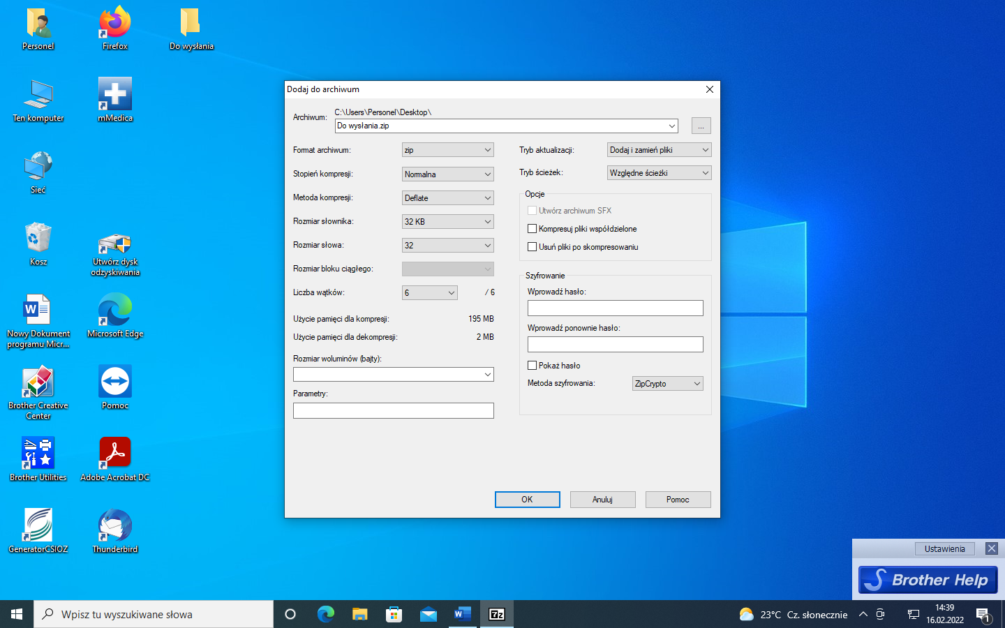

- Został utworzony spakowany plik zabezpieczony hasłem:

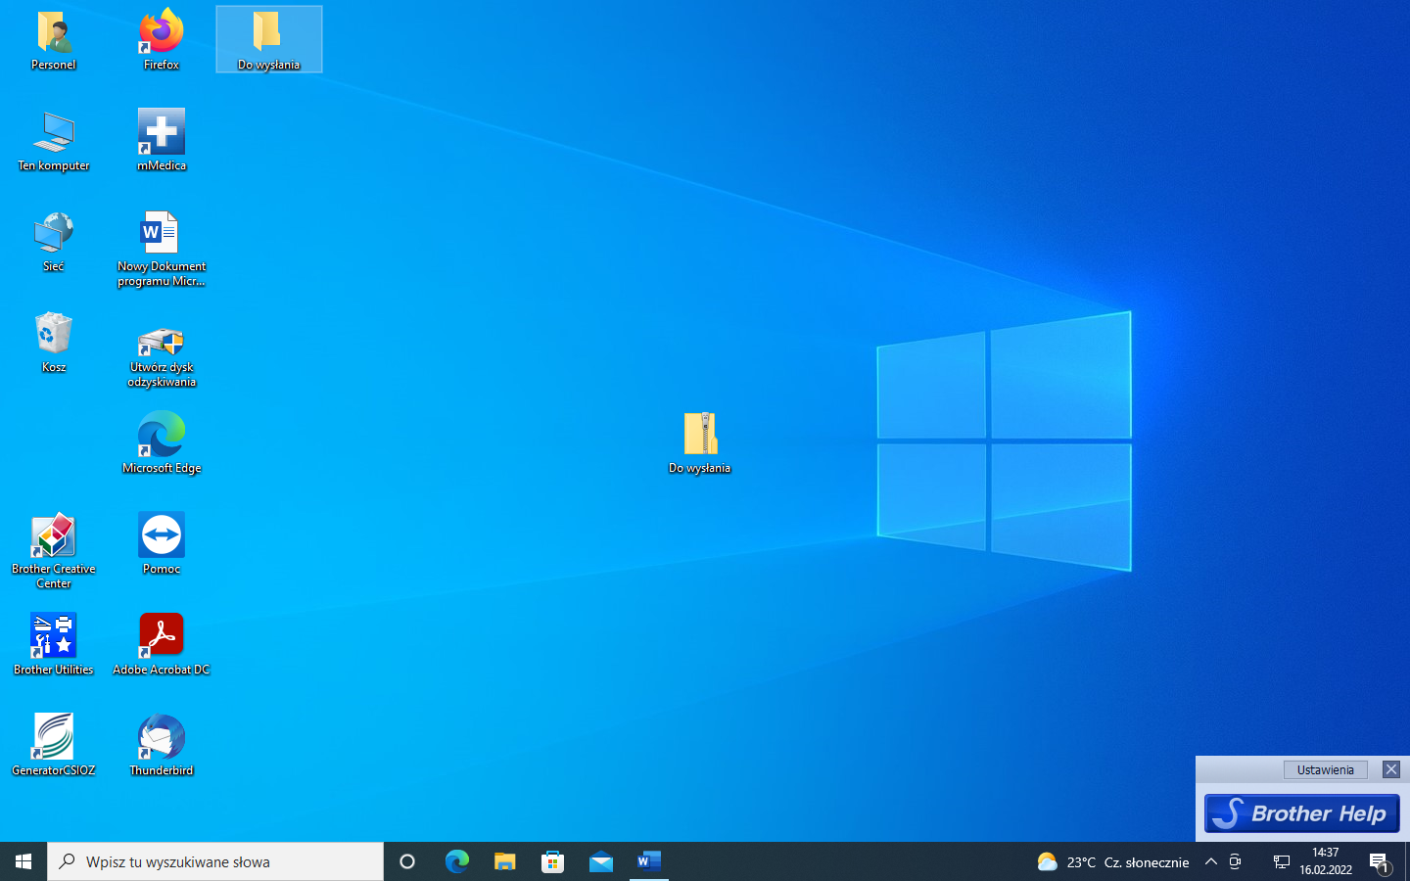

W tym przypadku jest to Do_Wysłania.zip

- Tak przygotowany spakowany folder można już wysłać do odbiorcy (np. pocztą email jako załącznik).

